深圳大学考试答题纸
(以论文、报告等形式考核专用)
二○ 二一 ～二○ 二二 学年度第 二 学期
课程编号 | 1502990001 |  | 课序号 |  | 01 | 课程名称 |  | 机器学习导论 |  | 主讲教师 | 贾森、徐萌 |  | 评分
学 号 | 2019044031 |  |  | 姓名 |  | 邓恺俊 | 专业年级 |  | 2019级计算机科学与技术06班
教师评语：
题目： |  | 大数据驱动的多种深度模型在图像分类中的对比（ConvNeXt篇）

【摘要】本文主要研究的是各个大数据驱动的深度模型在图像分类上的使用，简述了卷积神经网络的发展，从ResNet->ResNeXt->ConvNeXt，本文主要研究ConvNext。ConvNeXt主要是借鉴了Swin Transformer设计的思想，不断的进行学习和改进，设计出了比其更优的模型，证明了卷积神经网络的受限大程度上是因为学习策略的问题，并不是Transformer就一定优于卷积网络，利用Transformer的丹方依旧能够训练处很好的模型。在实验中训练了ConvNeXt-T，在猫狗数据集上准确率为99.7%，在三个模型中达到了state of the art的水平。

【关键词】大数据；深度学习；图像分类；ConvNeXt；Swin Transformer;

【作者】邓恺俊，刘凯盛，马铭鹤（按姓名字母排序，不分前后）

【代码】本代码已经上传到Github 中，详情可以查看代码，组内分工分别是：马铭鹤负责ResNet（2016）[4]，刘凯盛负责ResNeXt[5]，邓恺俊负责ConvNeXt[1]。

Background
本次项目中，主要是在大数据驱动的环境下，利用深度学习的多种模型在图像分类上进行应用，人工智能与深度学习在近几年以及风靡全球，生活中的许许多多的应用也许都能通过深度学习来解决，其中图像分类就是一种，这种下游任务早在2010年前就有很多人研究，特别是当时举办了ILSVRC（ImageNet Large Scale Visual Recognition Challenge）。ILSVRC是近年来机器视觉领域最受追捧也是最具权威的学术竞赛之一，代表了图像领域的最高水平。ImageNet数据集是ILSVRC竞赛使用的是数据集，由斯坦福大学李飞飞教授主导，包含了超过1400万张全尺寸的有标记图片。ILSVRC比赛会每年从ImageNet数据集中抽出部分样本，以2012年为例，比赛的训练集包含1281167张图片，验证集包含50000张图片，测试集为100000张图片。
近几年，许许多多的深度学习模型都在图像分类中大放光彩，首先是2012年的AlexNet[7]作为卷积神经网络的开山鼻祖，掀起了卷积神经网络的热潮，比较震撼人心的是，在2016斩获CVPR的best paper的ResNet[4]，第一次在CIFAR数据集上超越了人的准确率，这无疑踏出了关键性的一步，紧接着又有许许多多的模型出现，包括2017年的DenseNet[8]和ResNet的作者又在ResNet改进得到了ResNeXt[5]。
卷积神经网络如雨后春笋般涌入计算机视觉领域中，但是，自从ViT提出之后，在过去的一年里（2021年），基于transformer的模型在计算机视觉各个领域全面超越CNN模型。然而，这很大程度上都归功于Local Vision Transformer模型，Swin Transformer是其中重要代表，Swin Transformer[3] 在图像领域（分类下游任务）的全面大幅度超越 CNN模型， 仿佛印证了 Attetion 论文中 “Attention Is All You Need ”[2]。

Introduction
在新时代中，是否卷积神经网络就已经被时代淘汰了呢！FaceBook研究所的“A ConvNet for the 2020s”[1]，即ConvNeXt 这篇文章，通过借鉴 Swin Transformer 精心构建的 tricks，卷积在图像领域反超 Transform。这些技巧对分类问题下游downstream的问题也有效果。简单的来说，似乎就是说明，用Swin Transformer的丹方，在卷积神经网络中炼丹也有很好的效果。
本篇文章就是基于这个新时代的卷积神经网络，本文为ConvNeXt篇，就此展开卷积的新时代，讲述从ResNet->ResNeXt->ConvNeXt的一个过程和方法，简要介绍设计的思想和方法，以及结合相关代码的思想和方法，最终给出实验结果。

Modernizing a ConvNet:a Roadmap
ConvNeXt是基于ResNet-50的结构，参考Swin Transformer的思想进行现代化改造，直到卷积模型超过trans-based方法的SOTA效果。ConvNeXt 从原始的 ResNet 出发，逐步加入Swin Transformer 的 trick，来改进模型。论文中适用 ResNet模型：ResNet50和ResNet200。其中ResNet50和Swin-T有类似的FLOPs（4G vs 4.5G），而ResNet200和Swin-B有类似的FLOPs（15G）。首先做的改进是调整训练策略，然后是模型设计方面的递进优化：宏观设计->ResNeXt化->改用Inverted bottleneck->采用large kernel size->微观设计。由于模型性能和FLOPs强相关，所以在优化过程中尽量保持FLOPs的稳定，也就是希望，在计算能力相同的情况下，比较模型性能的优劣。
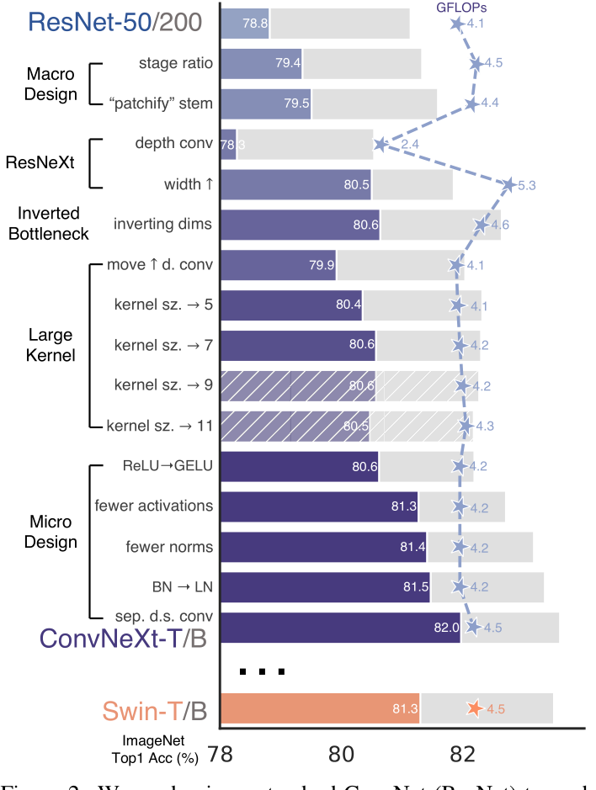
图表 1 ResNet-50 -> ConvNeXt 的Roadmap

Training methods
在ConvNeXt中，它的优化策略借鉴了Swin Transformer。具体的优化策略包括：
（1）将训练Epoch数从90增加到300；
（2）优化器从SGD改为AdamW；
（3）更复杂的数据扩充策略，包括Mixup，CutMix，RandAugment，Random Erasing等；
（4）增加正则策略，例如随机深度，标签平滑，EMA等。
更具体的预训练和微调的超参数如图。AdamW， 300epoch，预训练学习率4e-3，weight decay= 0.05，batchsize = 4096；微调学习率 5e-5， weight decay= 1e-8 ，batchsize = 512，这样的方法，精度直接从76.1升到了78.8
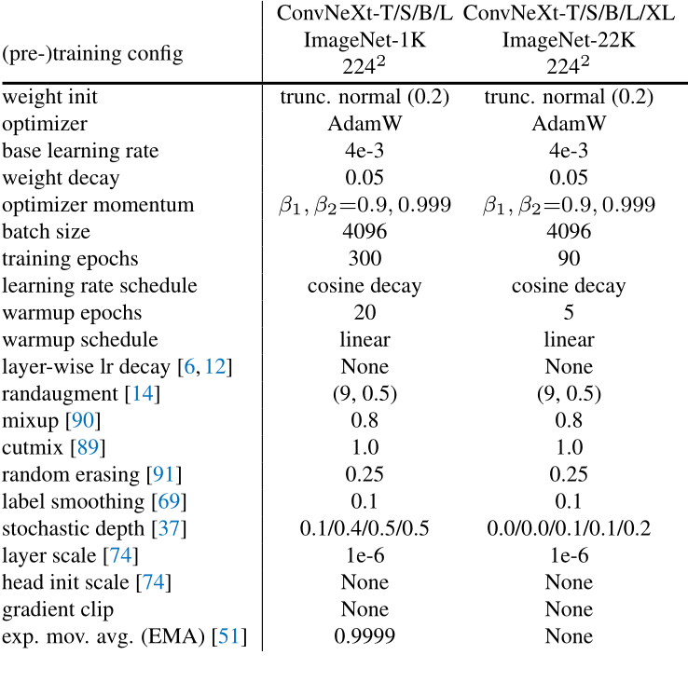
图表 2 训练方式

Statio ration
卷积神经网络发展了这么多年，其结构都是经过无数研究者之手雕琢出来的，比如多阶段设计思想。如下图的ResNet50 为例，多阶段 block 数为 [3,4,6,3]。Swin Transformer参考了这样的多阶段结构，相应比例为 [2,2,6,2]，更大的Swin为 [2,2,18,2]，于是，ConvNeXt 就参考了一下 Swin Transformer 高比例的设置，将多阶段 block 数从 ResNet 的 [3,4,6,3] 变成了 [3,3,9,3]，这样做精度涨了 0.6个点左右->79.4%
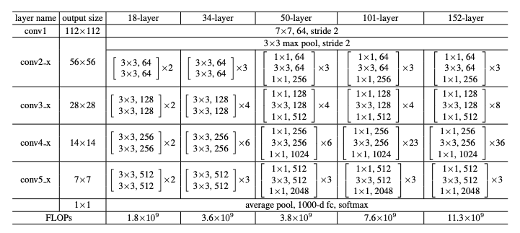
图表 3 ResNet的结构
实际上，在RegNet和EfficientNetV2的论文中都有指出，后面的stages应该占用更多的计算量。所以说，将后面的stage调为9是对结果有好处的。ConvNeXt参考这样的设计，根据不同的计算量FLOPs，设计不同的参数大小的网络结构。
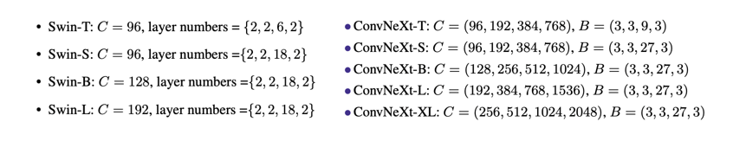
图表 4 ConvNeXt的改进

Patchy
对于ImageNet数据集，我们通常采用 224x224的输入尺寸，这个尺寸对于ViT等基于Transformer的模型来说是非常大的，它们通常使用一个步长为4，大小也为4的卷积将其尺寸降采样到 56x56 。因为这个卷积的步长和大小是完全相同的，所以它又是一个无覆盖的卷积，或者叫Patchify的卷积。这一部分在Swin-Transformer中叫做stem层，它是位于输入之后的一个降采样层。
在ConvNeXt中，Stem层也是一个步长为4，大小也为4的卷积操作，这一操作将准确率从79.4%提升至79.5%，GFLOPs从4.5降到4.4%。也有人指出使用覆盖的卷积（例如步长为4，卷积核大小为7的卷积）能够获得更好的表现。
- stem = nn.Sequential(
- nn.Conv2d(in_chans, dims[0], kernel_size=4, stride=4),
- LayerNorm(dims[0], eps=1e-6, data_format="channels_first")
- )

ResNeXt-ify
在我们的第二部分中详细描述了ResNeXt网络，这一部分主要使用到了深度可分离卷积，深度可分离卷积最先是在MobileNet中提出的，目的是为了解决在嵌入式设备中进行推理的过程。深度可分离卷积对参数和精度有一个很好的trade off，所以ConvNeXt也参照ResNeXt的思想，将普通卷积替换成深度可分离卷积，为了和Swin-T的FLOGs相近，论文使用深度卷积即极限的分组卷积并将宽度从64扩展为96，这样也得到了很好的结果，精度上升了1%->80.5%
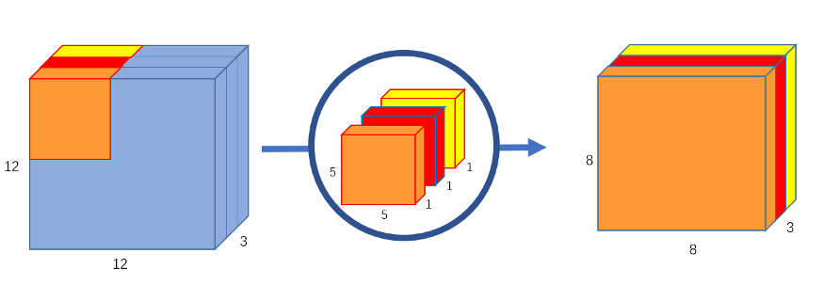
图表 5 深度可分离卷积

Inverted Bottleneck
除此之外，我们发现 Transformer 的 FFN 层是一个 Inverted Bottleneck 结构。ResNeXt的Bottleneck的设计是大通道维度->小通道维度(3×3卷积)->大通道维度，所以借鉴MobileNetV2[6]的中的Inverted Bottleneck和参考Swin Transformer的设计，ConvNext的Bottleneck设计为小通道维度->大通道维度(3×3卷积)->小维度。Inverted Bottleneck 特点是两头窄中间宽，于是 ConvNeXt Block 在 Res Block 上做了改进，维度变化为96->384->96,精度:80.5%->80.6%（ResNet-200：81.9%->82.6）。
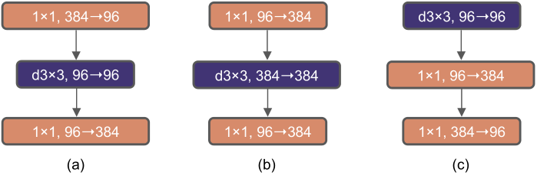
图表 6 Inverted Bottleneck

Large Kernel Sizes
ViT由于non-local自注意力的实现方式，使得每一层都具有全局感受野，虽然Swin Transformer在自注意力模块中引入了local windows，但是window的尺寸也不会小于7×7，不同于当下卷积网络使用3×3卷积堆叠代替大卷积核以获得更好的精度。在2014年论文的VGG中说，利用堆叠的3x3的卷积核进行提取特征，并且论文中说通过堆叠多个3x3的窗口可以替代一个更大的窗口，所以现在主流的卷积神经网络都是采用3x3大小的窗口。不过这样子也会存在一些缺陷，会导致感受野的范围比较小，而利用大的卷积核可以增大感受野，在某一程度可以得到更多的信息。
接着作者将depthwise conv的卷积核大小由3x3改成了7x7（和Swin Transformer一样），当然作者也尝试了其他尺寸，包括3, 5, 7, 9, 11发现取到7时准确率就达到了饱和。并且准确率从79.9% (3×3)增长到80.6% (7×7)。并且比较神奇的是，发现取到7的时候，我们的精度达到了最大，并且这个也是Swin Transformer的窗口大小一样的。

Micro Design
除此之外，还有一些更小的差异，比如激活函数和Normalization等等，我们可以比较一下关于Swin Transformer和ConvNeXt的不同。
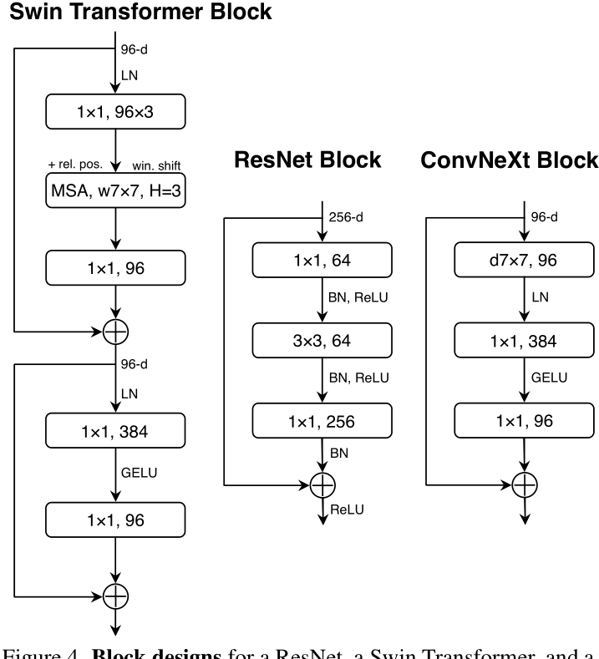
图表 7 ConvNeXt Block
替换ReLU为GeLU：在Transformer中激活函数基本用的都是GELU，而在卷积神经网络中最常用的是ReLU，于是将激活函数替换成了GELU，替换后发现准确率没变化；
更少的激活函数：使用更少的激活函数。在卷积神经网络中，一般会在每个卷积层或全连接后都接上一个激活函数。但在Transformer中并不是每个模块后都跟有激活函数，比如MLP中只有第一个全连接层后跟了GELU激活函数。接着在ConvNeXt Block中也减少激活函数的使用，改动后ConvNext只保留了两个1×1卷积之间的激活函数，精度：80.6%->81.3%；
更少的正则化层：使用更少的Normalization。同样在Transformer中，Normalization使用的也比较少，接着也减少了ConvNeXt Block中的Normalization层，只保留了depthwise conv后的Normalization层。此时准确率已经达到了81.4%，已经超过了Swin-T,精度：81.3%->81.4%；
BN替换为LN：将BN替换成LN。Batch Normalization（BN）在卷积神经网络中是非常常用的操作了，它可以加速网络的收敛并减少过拟合。但在Transformer中基本都用的Layer Normalization（LN），因为最开始Transformer是应用在NLP领域的，BN又不适用于NLP相关任务。接着作者将BN全部替换成了LN，发现准确率还有小幅提升达到了81.5%,精度：81.4%->81.5%；
独立的下采样层：ResNet的下采样操作是在每个阶段的开始阶段使用步长为2的3×3卷积和直连步长为2得1×1卷积完成，Swin Transformers中则是在不同阶段之间进行独立得下采样，ConvNext采用相同得策略，使用步长为2得2×2卷积进行空间下采样，这个改动会导致训练不稳定，所以在下采样操作前、Stem后以及全局池化层之后加入了一些LN层来稳定训练，精度：81.5%->82.0%。
- class Block(nn.Module):
- def __init__(self, dim, drop_path=0., layer_scale_init_value=1e-6):
- super().__init__()
- self.dwconv = nn.Conv2d(dim, dim, kernel_size=7, padding=3, groups=dim) # depthwise conv
- self.norm = LayerNorm(dim, eps=1e-6)
- self.pwconv1 = nn.Linear(dim, 4 * dim) # pointwise/1x1 convs, implemented with linear layers
- self.act = nn.GELU()
- self.pwconv2 = nn.Linear(4 * dim, dim)
- self.gamma = nn.Parameter(layer_scale_init_value * torch.ones((dim)), requires_grad=True) if layer_scale_init_value > 0 else None
- self.drop_path = DropPath(drop_path) if drop_path > 0. else nn.Identity()
- def forward(self, x):
- input = x
- x = self.dwconv(x)
- x = x.permute(0, 2, 3, 1) # (N, C, H, W) -> (N, H, W, C)
- x = self.norm(x)
- x = self.pwconv1(x)
- x = self.act(x)
- x = self.pwconv2(x)
- if self.gamma is not None:
- x = self.gamma * x
- x = x.permute(0, 3, 1, 2) # (N, H, W, C) -> (N, C, H, W)
- x = input + self.drop_path(x)
- return x

ConvNeXt Variants
对于ConvNeXt网络，论文提出了T/S/B/L四个版本，计算复杂度刚好和Swin Transformer中的T/S/B/L相似, 下图给出了他们的参数结构和在ImageNet-1K的Top-1的准确率
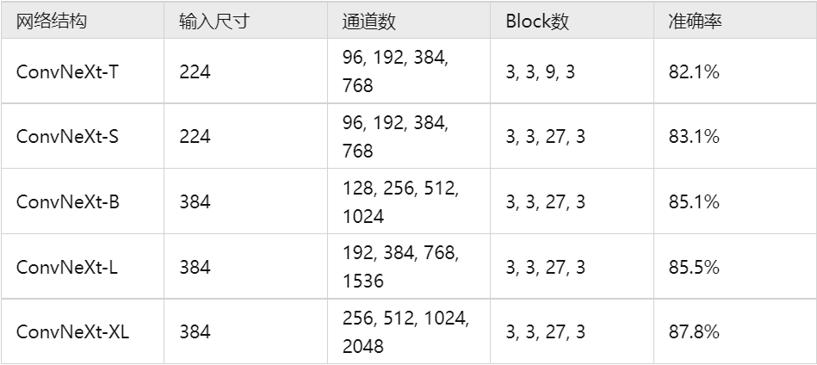
图表 8 ConvNeXt varients

Experiments
在我们实验过程中，我们主要利用了两个数据集，分别是CIFAR10数据集以及kaggle上的经典数据集（猫狗数据集）作为训练集和测试集，这里也介绍一下数据集。

CIFAR10数据集
CIFAR10是kaggle计算机视觉竞赛的一个图像分类项目。该数据集共有60000张32*32彩色图像，一共分为"plane", “car”, “bird”,“cat”, “deer”, “dog”, “frog”,“horse”,“ship”, “truck” 10类，每类6000张图。有50000张用于训练，构成了5个训练批，每一批10000张图；10000张用于测试，单独构成一批。
- CIFAR-10 是 3 通道的彩色 RGB 图像，而 MNIST 是灰度图像。
- CIFAR-10 的图片尺寸为 32×32， 而 MNIST 的图片尺寸为 28×28，比 MNIST 稍大。
- 相比于手写字符， CIFAR-10 含有的是现实世界中真实的物体，不仅噪声很大，而且物体的比例、 特征都不尽相同，这为识别带来很大困难。
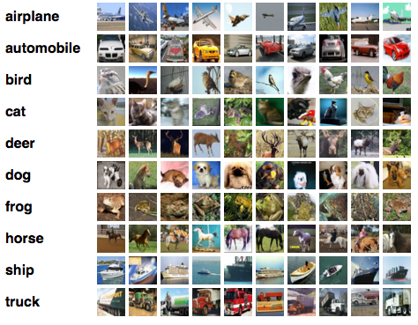
图表 9 CIFAR10数据集
最后我们在这几个数据集进行了测试，在这一部分，我并没有在CIFAR10数据集中进行训练和测试，因为我发现训练和测试的结果不是很好。得到这样结果的原因可能是，比如Transformer是需要大数据集的，所以简单的CIFAR10的数据集，并且分辨率只有32x32，所以蕴含的信息比较少，神经网络很难去训练得到更好的结果，我也尝试着增大分辨率，并且也在猫狗数据集上进行训练和测试，也得到了很好的结果。我们最后在猫狗数据集上得到了99.7%的准确率，类比于ResNet50和ResNeXt50_32x4d来说，准确率提高了大概有1.3%，达到了state of the art。
Model | Data set | Accuracy
ResNet50 | Cats and dogs | 98.2%
ResNeXt50_32x4d | Cats and dogs | 98.4%
ConvNeXt-T | Cats and dogs | 99.7%
ResNet50 | Cifar10 | 93.5%
ResNext50 | Cifar10 | 94%

Conclusion
ConvNeXt并没有特别复杂或者创新的结构，它的每一个网络细节都是已经在不止一个网络中被采用。而就是靠这些策略的互相配合，却也达到了ImageNet Top-1的准确率，它涉及这些边角料的动机也非常简单：Transformer或者Swin-Transformer [3]怎么做，我也对应的调整，效果好就保留。
随着Transformer逐渐在计算机视觉领域中大放异彩，但是也没有什么资料说明Self-Attention是在原理上比卷积更适用于图像任务。它本质上还是矩阵的密集计算，它的提出有很大的功劳是得益于计算性能的提升。在初期AlexNet提出的时候，还是利用两个GPU并行计算进行的，而随着时代的发展，我们的计算性能也是慢慢的提升的。在没有足够的理论的支撑下，我们无法预测Transformer能在计算机视觉掀起多大的波澜，还是要看硬件性能的提升效率，新范式的提出时间，以及卷积的反抗。
本文介绍的ConvNeXt就是CNN的一个很好的反击，它在保持CNN结构的基础之上，通过“借鉴”Swin Transformer等方法的调参技巧，证明了Transformer在视觉领域上的突出表现并不是Transformer在理论上更适合图像数据，而只是近年来的诸多的提升准确率的小Trick带来的附加作用，就像前不久的ResNet-Timm，它也能在仅仅修改调参技巧也能把残差网络的准确率提升到80%+。
我不想就此否定Transformer在视觉方向的突出贡献，它将Transformer在NLP领域的进展带来的经验技巧融入到CV领域，对CV领域的发展也是非常具有促进意义的，而且对目前的多模态深度学习的发展也非常重要。我们也期待将来有一天，我们能找到一个比CNN和Transformer都更适合于图像任务的结构范式。

Reference
[1] Liu, Zhuang, et al. "A ConvNet for the 2020s." arXiv preprint arXiv:2201.03545 (2022).
[2] Vaswani, Ashish, et al. "Attention is all you need." Advances in neural information processing systems. 2017.
[3] Liu, Ze, et al. "Swin transformer: Hierarchical vision transformer using shifted windows." arXiv preprint arXiv:2103.14030 (2021).
[4] He, Kaiming, et al. "Deep residual learning for image recognition." Proceedings of the IEEE conference on computer vision and pattern recognition. 2016.
[5] Xie, Saining, et al. "Aggregated residual transformations for deep neural networks." Proceedings of the IEEE conference on computer vision and pattern recognition. 2017.
[6] Sandler, Mark, et al. "Mobilenetv2: Inverted residuals and linear bottlenecks." Proceedings of the IEEE conference on computer vision and pattern recognition. 2018.
[7] Krizhevsky, A. , I. Sutskever , and G. Hinton . "ImageNet Classification with Deep Convolutional Neural Networks." Advances in neural information processing systems 25.2(2012).
[8] Huang, G. , et al. "Densely Connected Convolutional Networks." IEEE Computer Society IEEE Computer Society, 2016.

Github code：https://github.com/Dreaming-future/Pytorch-Image-Classification/ConvNeXt
ConvNeXt篇的代码量大约是600余行，利用Pytorch进行编写，训练以及测试
https://image-net.org/
https://www.kaggle.com/competitions/dog-vs-cat-classification
https://www.kaggle.com/competitions/cifar10-cn

